**技术的成长曲线**

回想刚毕业那会，他是怀着无比忐忑的心情进入了这家公司的技术部门。各种新奇的开发工具，叫不上名字的众多软件框架，庞大的代码库，井然有序的工作流程，都是小李以前在学校里不曾遇到过的，这让他感到了前所未有的压力。于是，在开始的那半年，小李就像一株久旱的禾苗遇到了雨水，拼命地吸收着工作中遇到的每一点知识。他学习新的编程语言，学习新的开发工具，学习调试和解bug的技巧，也学习处理各种棘手的业务逻辑。虽然每天工作很累，但每天都是满满的收获。

而现如今，小李俨然是一名很有经验的老手了。对于工作中一般的问题，他都能游刃有余地加以解决，无非是把现有的一些内部接口重新组合利用，或者按照原有的套路重新设计改进一番。应付工作既然比以前轻松了许多，工作的压力也就显得没有那么大了。于是小李平常也能抽出时间来上上网，看看美剧，或者打打游戏，有时候也带着女友去看场电影或者球赛。

然而时间长了，小李心里却隐隐多了一丝不安。他再也找不到开始那种突飞猛进的爽快了，而且当对工作越来越熟悉之后，工作本身开始变得枯燥、没意思。他决定花更多精力在自己的技术提高上，但却感觉无从下手，很难突破。每次完成一个新的开发需求，也只是不断重复旧有的东西而已。

**成长曲线和四大阶段**

小李的情况其实非常典型。很多技术人员在工作一两年之后，对工作周围的事情都驾轻就熟了，就可能会陷入第一个瓶颈期，再难突破。

为了能更清晰地分析技术成长过程中出现的各种情况，我们来对技术的成长曲线做一个总结。如下图：

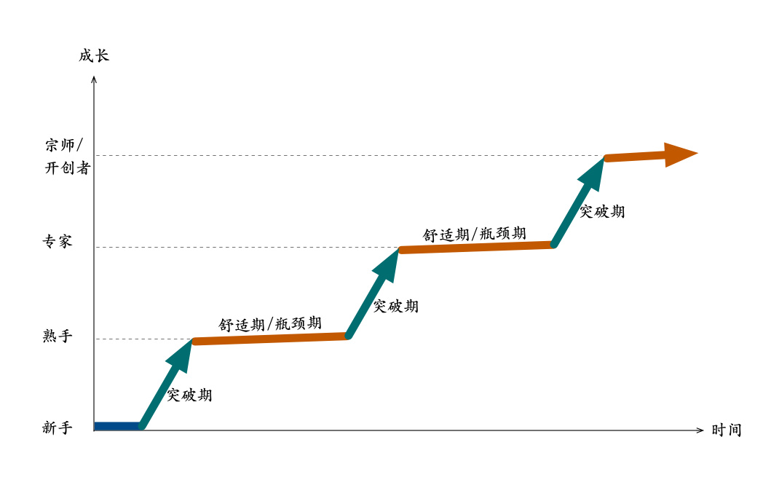

技术的成长过程并非匀速线性的，而是分阶段的。每个高速增长的突破期后面，都跟着一个平缓的增长期，可以称为舒适期，也可以称为瓶颈期。舒适期是针对过去而言的，而瓶颈期的说法则更着眼于未来。

一般来说，突破的过程，绝非轻而易举，而且有可能伴随着阵痛。它需要我们付出十分的心力，甚至承担一定的风险，做成一些原本超出自己能力极限的事情。而一旦过了突破期，各种技能在这个层次上融会贯通，就会给我们带来极大的自信和成就感。这个时候，处理同一层面的问题，逐渐变得轻车熟路，于是进入了舒适期。

舒适期对人有一种天然的吸引力，我们只要待在这个阶段，就能获得最大的安全感，尽量少地遭受不确定性的折磨。很多人会选择待在这个区间，不再走出一步。而另一些人则会对这一阶段的缓慢增长产生焦虑，于是舒适期变成了瓶颈期，从而引发下一轮的突破。

以每一次大的突破为分界，我们可以将技术人员的成长粗略划分为四大阶段：新手、熟手、专家、宗师（开创者）。

新手经过半年到一年的工作经验，如果能成功适应这份工作，基本就能有所突破，变成一个熟手。熟手的特点是，能对现成的工具充分利用，胜任大部分日常工作。在技术水平的表现上，他了解大部分的技术概念，但不一定理解真正的含义；在他的眼中，技术还无法自成体系，能理解到的知识架构还有所残缺。他解决问题所依靠的，更多是经验而非缜密的逻辑。前面提到的小李，就处于这个阶段。

熟手再向上突破一层，则成为技术专家。专家，在某个领域拥有足够全面、系统而深入的知识储备，对于技术上的疑难杂症，有能力深入到足够的层次，指出问题的症结所在；另一方面，专家还应该能够完成对具体问题的抽象，拥有“造轮子”的能力。在专家的眼中，技术的黑盒子被打开，知识点也不再是孤立存在的，而是相互枝连，构成一个完整的逻辑系统。

而真正达到宗师这一级别的，整个世上也寥寥无几。他们是真正的开创者，能够引领一个技术时代。什么样的人才配得上“宗师”这个称呼呢？比如Dennis M. Ritchie（C语言和Unix之父），再比如Linus（Linux内核的发明人）。

但就像前面的技术成长曲线图所描绘的，技术的成长阶段并没有一个上限。无论你处在哪个阶段，前面仍然存在无限的上升空间。

**郭靖的进阶之路**

近日细读金庸老爷子的《射雕英雄传》，忽然意识到，郭靖乃是金庸武侠中天资最为鲁钝的一位主人公。然而，郭靖从一个普通少年，终成长为一代大侠，这一过程，正好暗合了前面讲到的技术成长曲线。

郭靖从六岁开始，在蒙古大漠接受江南六怪传授武功，花了整整十年。后又得全真教掌教马钰传授内功一年有余，武功初入门径，获得了武学上第一个突破（熟手期）。处于这个阶段的郭靖，在武功上与同龄的杨康不相上下。

郭靖在武学上的第二个突破，起因于两个事件：一个是“北丐”洪七公传授他降龙十八掌，另一个是老顽童骗他背诵《九阴真经》。经过一番历练，在华山顶上，他已经拥有了分别与“东邪”和“北丐”过手三百招而保持不败的战绩。此时的郭靖，已经是高手中的高手了（专家）。这第二次突破，他只用了两年有余。

而郭靖的第三个突破，已经是在《射雕》之后了，终于成长为一代武学宗师。

为什么天资并不出众的郭靖，却能够接连取得突破呢？至少两个原因不容忽视。一个是勤奋，“人家练一朝，我就练十天”，所以根基打得好；另一个原因是他恰好学对了东西，降龙十八掌和《九阴真经》都是正宗武学，有幸学到自然是突飞猛进。

**突破的要领**

技术成长的关键在于突破。

然而，在技术成长的路上，越到后面，突破的难度就越大。大部分新手，只要保持足够的勤奋，总能达到熟手的程度。但很多人却止步于此，他们或流连于舒适期的诱惑不肯走出来，或长期卡在瓶颈期却找不到突破的出口。能够突破达到专家这一阶段的技术人员，已经足够成为各大公司技术部门的翘楚了。而要达到宗师的级别，则不光靠个人的努力，还需要时代的机遇才有可能。

那么，为了达到真正的突破，有哪些因素是我们需要重视的呢？

**第一，根基。**

在接触一门新技术或者一个新的技术领域时，良好的基础有利于我们快速突破，抵达下一个阶段。不同技术之间，基础却是相通的。比如，对于计算机软件学科的基础知识——数据结构和算法，处于熟手期的程序员可能多半会认为它们在工作中根本没有用。这是因为这个阶段的技术人员主要靠孤立的经验解决问题，一些基础的知识自然就用不上。但对于技术专家层次的人来说，数据结构和算法却是在系统设计的很多方面潜移默化地发挥作用。对于其它计算机基础学科，这个道理也同样适用。

再比如，现在人工智能和机器学习技术比较火，似乎全民都在学习。但要想学好这些技术，至少应该对于微积分、线性代数、概率论、统计学等数学知识有比较扎实的基础，才能走得更远。

**第二，外因，一个不疾不徐的环境。**

过于宽松的环境自然不利于人的进步，而盲目的紧张也不利于人的成长。

突破的过程需要付出巨大的精力，所以需要投入足够的时间去从容地完成。我们大概都经历过这样一种场景：新产品上线在即，但还有很多问题需要解决。如果距离预定上线时间还有数天，那么我们可以相对从容地用比较优雅的方式来解决这些问题，并做一些长远的打算；但如果我们碰到的情况是，两个小时以后就要上线了，那么我们多半会想一些歪点子来规避这些问题。

产品开发和技术优化，有时相辅相成，有时又互相矛盾。如果你所处的工作岗位，只是要求你不停地修改业务流程，盲目地试错，那么，可能公司根本没有给你留出技术突破的空间。试想，一个主旨不清，功能点做了新的就扔了旧的，而没有长远的目标，也不去持续优化体验，这样的一个产品，又怎能有持续的生命力呢？

**第三，正确（正宗）的学习资料。**

新手刚开始工作的时候，通常只要看一些入门教程（Tutorial），跑几个Demo，扫除了表面上的技术疑问点，再针对业务代码向老员工请教一番，基本就能开始工作了。然后一边编码，一边查阅所需要的API Reference，时间长了，经验和技巧足够多了，就自然变成熟手了。

而从熟手向专家的突破，则需要系统地去补习知识架构。**技巧应该建立在对于普遍规则的理解之上**。这里不得不提及Spec，它是涉及某项技术的完备的、系统的描述，包含该项技术涉及到的方方面面（具体参见我的另一篇文章《[技术的正宗与野路子](http://blog.jobbole.com/105667/)》）。在奔向技术专家的路上，阅读Spec，是不可逾越的一道功课。《射雕》中郭靖的武功突破，很大程度上就是因为他阅读了《九阴真经》这份大大的Spec。当然，除此之外，你可能还需要通读重要部分的API Reference以及Source Code。

技术专家必然将原始文献（官网Spec、论文等）作为知识的第一来源。相反，跟着某人的博客去系统地学习某方面的技术，是要冒有很大风险的，还需慎重选择。

最后，要想成为技术上的一代宗师，则需要更高的抽象，做出完全创造性的工作。这份工作不仅仅是阅读Spec，解决具体的问题了，而是创作Spec，开创全新的天地。

**第四，独立思考，不要自我设限。**

现在，很多人喜欢把技术好的人喊作“大神”。这自然是代表一种尊重，很多听的人也很受用。

但是，“神”的称呼暗含了一层意思：神是无法超越的，是普通人学不来的。这是人们在潜意识里划出的一道鸿沟。所以，我就不太喜欢类似这种称呼。

很多人碰到问题就喜欢找身边“大神”去问，但殊不知问再多问题，你仍然无法真正地有所提高。普通人和“大神”之间真正的鸿沟在于，能否独立思考和解决问题。

在追求技术成长的路上，不可能总是一帆风顺。我们不免有时沮丧，有时欣喜。

人生苦短，有人穷其一生，就是想要达到理想中的那个状态。但不管结果如何，当我们青春不再的时候，只求问心无愧。